5.Независимая система отопления с запорно-регулирующим клапаном и циркуляционным насосом
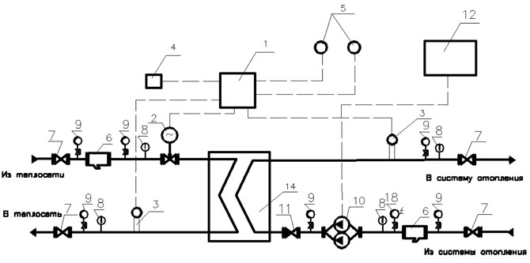
Поз. | Наименование | Кол. | Описание
1 | Регулятор температуры | 1 | Описание
2 | Клапан запорно-регулирующий | 1 | Описание
3 | Датчик температуры теплоносителя | 2 | Описание
4 | Датчик температуры наружного воздуха | 1 | Описание
5 | Датчик температуры воздуха внутри помещения | 2 | Описание
6 | Фильтр сетчатый магнитный | 2 | Описание
7 | Кран шаровый | 4 | Описание
8 | Термометр | 4
9 | Манометр | 6
10 | Насос циркуляционный сдвоенный | 1 | Описание
11 | Клапан обратный | 1 | Описание
12 | Шкаф ТШУ | 1 | Описание
18 | Манометр ЭКМ | 1

ОПИСАНИЕ СХЕМЫ: Схема используется при независимом подключении теплового пункта к теплосетям.
В схеме предусмотрено:
- эффективный пластинчатый теплообменник;
- автоматическое переключение между основным и резервным насосом при отказе одного из насосов;
- возможность введения гибкого графика регулирования температуры воздуха в помещениях с учётом ночного времени, выходных и праздничных дней на весь отопительный сезон;
- обязательный контроль температуры обратного теплоносителя;
- поддержание температурного графика.
ПРИНЦИП ДЕЙСТВИЯ: Регулирование температуры системы отопления происходит путем изменения пропускной способности клапана. Следовательно, происходит изменение количества теплоносителя из сети теплоснабжения, проходящего через теплообменник. В процессе работы контроллер периодически опрашивает датчики температуры теплоносителя, датчик наружного воздуха и воздуха внутри помещения (если он есть), обрабатывает полученную информацию и формирует выходные управляющие сигналы, дающие команду исполнительному механизму на открытие или закрытие. Управляющее воздействие от контроллера изменяет величину открытия проходного сечения регулирующего клапана. При отсутствии датчика воздуха внутри помещения главным приоритетом регулирования является поддержание температурного графика.
ПРЕИМУЩЕСТВА: Эффективная регулировка параметров теплопотребления в широких пределах, т.к.потребитель отвечает перед теплоснабжающей организацией только за параметры обратного теплоносителя.
Равномерная циркуляция теплоносителя по всем отопительным приборам.

